

NOMBRE DEL ALUMNO: Yesica De Jesús Gómez López

TEMAS: Conceptos básicos de la Biología molecular y su aplicación en la práctica clínica

PARCIAL 1

NOMBRE DE LA MATERIA: Biología molecular en la clínica

CATEDRÁTICO: QFB. Ender Fabián Toledo Alcázar

LICENCIATURA: Medicina Humana

GRADO

8°

Infografía

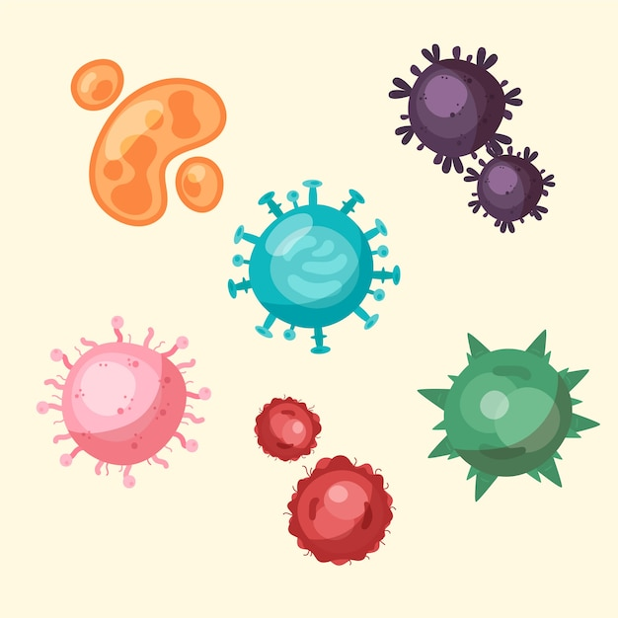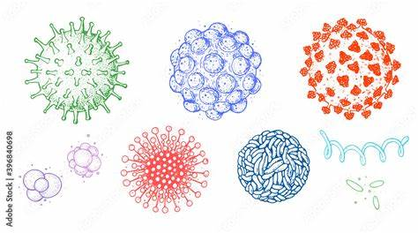

**Biología Molecular en la**

**Medicina**

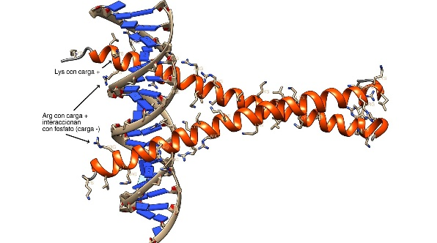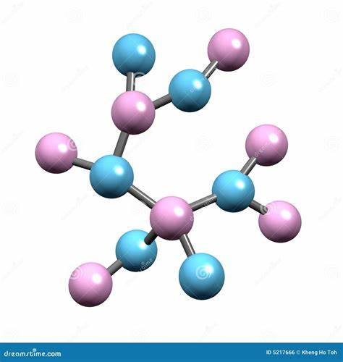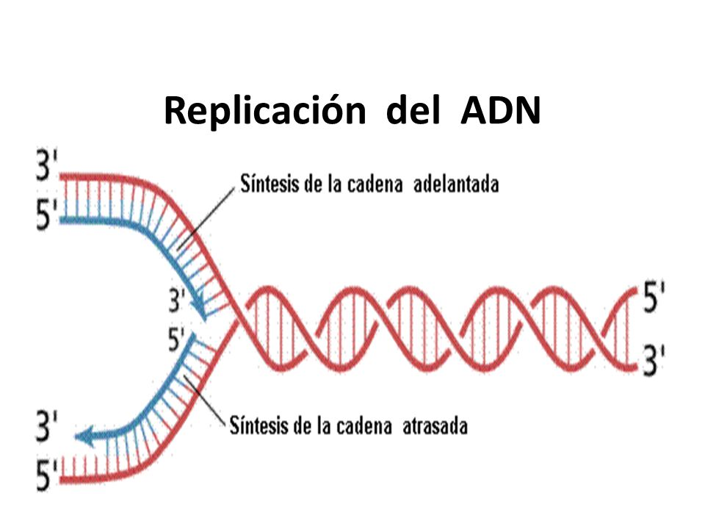 v

**Definición**

 La **biología molecular** es una disciplina que estudia los procesos biológicos a nivel molecular y es fundamental para el avance de la medicina y la biotecnología como, prevención, diagnóstico preciso.

Interacción proteína-ADN

Investiga cómo las proteínas regulan la expresión génica y mantienen la estabilidad del genoma.

**Transcripción:**

La conversión del ADN en ARN mensajero (ARNm).

**Traducción:**

La síntesis de proteínas a partir del ARNm.

**Replicación del ADN:**

El proceso mediante el cual se duplica el material genético antes de la división celular.

Áreas principales de estudio en biología molecular

Aplicaciones de la biología molecular en medicina

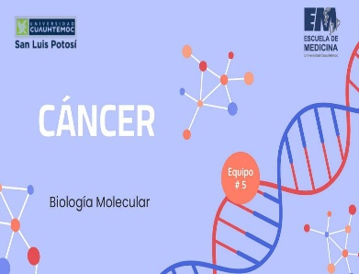

**Terapia genética y celular**

La biología molecular ha impulsado el desarrollo de terapias avanzadas como la terapia génica, que corrige defectos genéticos, y la inmunoterapia CAR-T, que modifica células inmunes para atacar tumores.

**Vacunas basadas en ARN**

La tecnología de ARN mensajero (ARNm), desarrollada a partir de la biología molecular, ha sido fundamental en la creación de vacunas contra enfermedades como la COVID-19.

**Diagnóstico molecular**

Permite identificar enfermedades genéricas, infecciones virales y bacterianas mediante la PCR y la secuenciación de próxima generación (NGS).

**Biología molecular en oncología**

En el cáncer, la biología molecular identifica mutaciones genéticas y biomarcadores que guían tratamientos dirigidos.

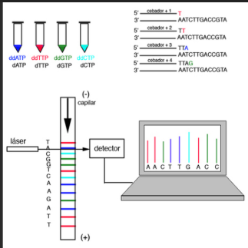v

**Secuenciación de ADN:**

Para determinar el orden exacto de nucleótidos en una molécula de ADN.

**Electroforesis en gel**

Para separar y analizar fragmentos de ADN, ARN o proteínas.

**Reacción en cadena de la polimerasa (PCR):**

Para amplificar segmentos específicos de ADN.

**Técnicas de edición genética:**

Como CRISPR-Cas9, para modificar genes con alta precisión.

Métodos y herramienta en la biología molecular

 

**Dentro de los futuros médicos diagnosticar nuevas enfermedades, entregar pruebas rapidas y exactas ir mejorando las técnicas.**

**Bibliografía**

*Qué es biología molecular. Diccionario médico. Clínica U. Navarra*. (n.d.). https://www.cun.es. Retrieved March 7, 2025, from https://www.cun.es/diccionario-medico/terminos/biologia-molecular

**Estudios en biología celular y molecular:**

Que explican procesos como la apoptosis (muerte celular programada).

**Desarrollo de terapias personalizadas:**

Tratamientos diseñados en función de alteraciones genéticas específicas.

**Investigación en enfermedades raras:**

Identificación de mutaciones genéticas responsables de condiciones como la fibrosis quística.

Ejemplos de estudios en biología molecular